INDICAÇÃO Nº 895/11

“Reforma nos brinquedos de um parque infantil em praça pública, localizado na Rua Vitorino Uetuki, no bairro Pântano II”.

**INDICA** ao Senhor Prefeito Municipal, na forma regimental, determinar ao setor competente que tome providências quanto à reforma nos brinquedos de um parque infantil em praça pública, localizado na Rua Vitorino Uetuki, no bairro Pântano II.

**Justificativa:**

Os brinquedos deste parque encontram-se em péssimas condições, estão enferrujados, quebrados e oferecendo perigo às crianças que os utilizam.

Por este motivo, solicita-se que o Poder Executivo, tome as providencias necessárias o mais breve possível.

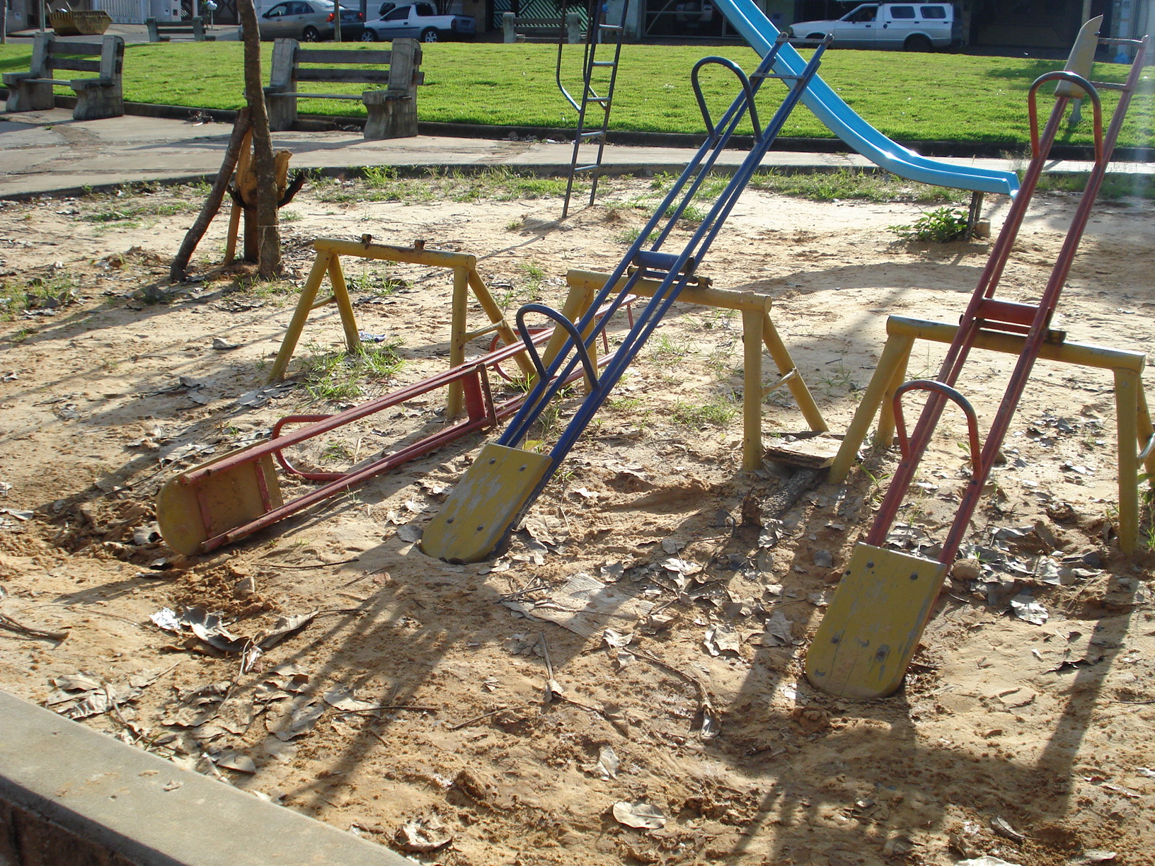

Plenário “Dr. Tancredo Neves”, em 17 de março de 2011.

**ADEMIR DA SILVA**

-vereador